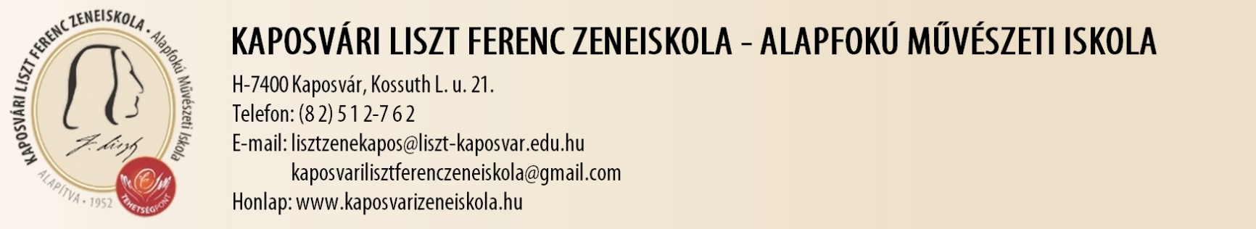
Ikt.sz:
Ügyintéző:

Díjkedvezmény iránti kérelem

Intézmény megnevezése: Kaposvári Liszt Ferenc Zeneiskola – Alapfokú Művészeti Iskola
Tanuló neve: ……………………………………………………………………….
Születési hely, idő: ……………………………………………………………………….
Lakcím: ……………………………………………………………………….
Tartózkodási hely: ……………………………………………………………………….
Tanuló oktatási azonosítószáma: ……………………………………….
Szülő (törvényes képviselő) neve: ………………………………………... Tel:……………….
Anyja születéskori neve: ………………………………………………….. Tel:.........................

Nyilatkozom arról, hogy a 2022/2023. tanévben a díjkedvezményt a szociális helyzetemre tekintettel kívánom igénybe venni.

A család egy főre jutó nettó jövedelme: ………………………………… Ft.

Eltartottak száma: ……………….. fő.

Gyermekemet egyedül nevelem (a megfelelendő aláhúzandó):

igen nem

A kérelemhez csatolt dokumentumok felsorolása:
…………………………………………
…………………………………………
…………………………………………

Büntetőjogi felelősségem tudatában kijelentem, hogy a fenti adatok a valóságnak megfelelnek.

……………………………….., 20….. év ……………………. hó ……… nap

……………………………………………..
Szülő (gondviselő) / vagy 18. életévét betöltött tanuló aláírása

